技 术 文 件

技术文件名称： ZXUN-PSTT V4.14.10 系统设计方案
技术文件编号：
版 本： V1.0

拟 制
审 核
会 签

标准化
批 准

中兴通讯股份有限公司
修改记录
文件编号 | 版本号 | 拟制人/  修改人 | 拟制/修改日期 | 更改理由 | 主要更改内容  （写要点即可）
注1：每次更改归档文件（指归档到事业部或公司档案室的文件）时，需填写此表。
注2：文件第一次归档时，“更改理由”、“主要更改内容”栏写“无”。

目 录
目 录 2
1 引言 4
1.1 编写目的 4
1.2 预期的读者和阅读建议 4
1.3 文档约定 4
2 术语、定义和缩略语 4
2.1 术语、定义 4
2.2 缩略语 4
3 设计依据 4
4 概述 5
5 设计原理 5
5.1 自动化测试总体框架 5
5.2 工具构架的考虑 5
5.2.1 系统整体架构 5
5.2.2 软件子系统划分 6
5.3 关键技术的考虑 7
5.3.1 接口处理子系统 7
5.3.2 消息解析子系统 8
5.3.3 网元配置子系统 16
5.3.4 执行控制子系统 16
5.3.5 业务编解码子系统 17
5.3.6 知识库子系统 17
5.3.7 承载子系统 19
5.3.8 结果上报子系统 19
5.3.9 打印 19
5.3.10 PSTT模拟一个网元被多个RF控制考虑 19
5.4 扩展性的考虑 19
6 构架说明 19
7 组件标准化设计 20
8 协作说明 20
8.1 功能协作 20
8.1.1 业务控制功能 20
9 组件说明 20
9.1 业务管理子系统 20
9.1.1 业务控制功能 20
10 接口说明 20
10.1 子系统对外接口说明 20
10.2 接口需求说明 20
11 测试需求说明 20
12 可挖掘的专利点 20
13 参考文献 20

引言

编写目的
本文描述的对象是< ZXUN-PSTT V4.14.10 系统设计方案 >（后文简称“本系统”或“系统”），通过对设计的思路、系统的构架、组成本系统的组件间的协作、组件的具体要求和组件间接口的详细描述，来满足上游<设计/需求>的要求，同时为组成本系统的每个组件的进一步设计、集成测试的设计<、编写用户文档>等工作提供依据。

预期的读者和阅读建议
本文预期的读者和阅读建议见表1.1。
表1.1
读者分类 | 阅读重点 | 备注
系统工程师（负责软件需求开发） | 协作说明
系统工程师（负责同层次相关子系统的设计） | 设计原理
系统工程师（负责组件的设计） | 构架说明、协作说明、组件说明、接口说明
软件工程师（负责组件的详细设计） | 构架说明、协作说明、组件说明、接口说明
测试工程师 | 构架说明、协作说明、接口说明
文档工程师 | 接口说明

文档约定
无。

术语、定义和缩略语

术语、定义
本文使用的专用术语、定义见表2.1。
表2.1

缩略语
本文使用的专用缩略语见表2.2。
表2.2

设计依据

概述
根据部门要求，需要对目前的自动化测试架构进行调整，引入RF功能，统一控制不同的测试工具，统一进行分析；另外引入RF的另外一个目的是简化脚本编写。为了适应目前的测试需求，需要对PSTT测试工具进行重新设计。

设计原理

自动化测试总体框架
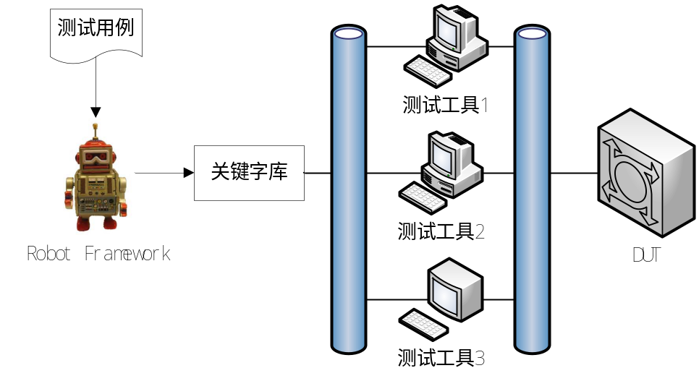
图1：测试框架
- 不同的测试工具与RF间采用统一接口；
- 测试工具与RF间接口的消息与业务无关，业务的描述在另一个层面上；

工具构架的考虑

系统整体架构
自动化工具主要分为两个部分，RF控制分析部分，测试工具执行和上报部分，这两个部分的接口为关键字库。
本方案主要描述关键字库和PSTT测试工具部分内容，其它内容有其它文档描述。
根据需求，每个模拟网元以单独实体存在，即一个独立实体就是一个进程，模拟不同网元的多个进程可以分布在一台PC上，也可以分布在多台PC上，根据资源情况灵活配置。
下图为一个模拟实体的实现结构图
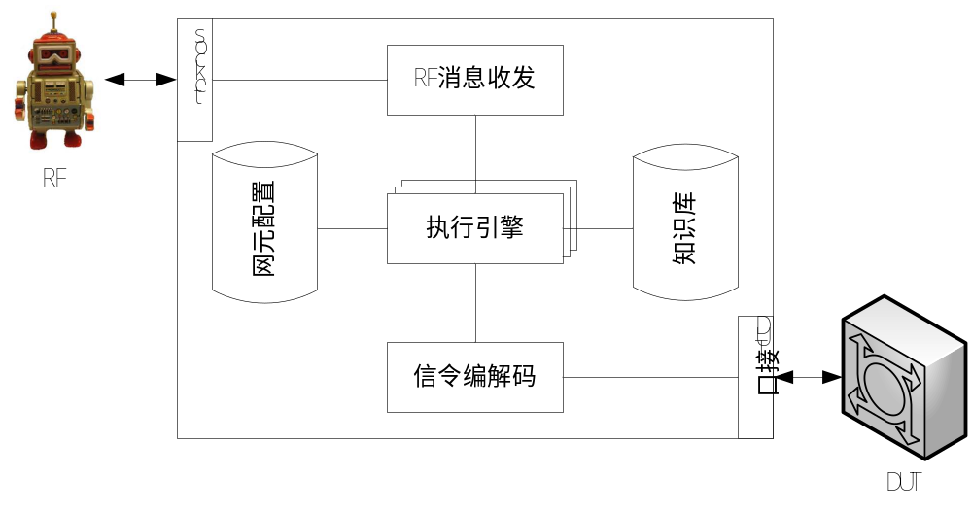
图2测试工具框架
- RF会根据模拟网元，将测试脚本分解开，分别发送给各个不同的模拟网元
- 测试工具中，每个模拟网元的执行引擎使用独立的实例，互不干扰；
- 模拟网元间的协作通过事件通知实现；
- 模拟网元间需要共享的数据，通过变量通知实现；

由于工具有时不稳定，会异常退出，希望工具能够自动重启，这是需要有个看门狗工具来不停的监测这个进程，当异常退出时，能够自启动。当工具启动后，向看门狗进行注册，包含执行的PSTT全路径和和可执行文件名字，当看门口发现该进程不存在时，能够自动根据这个路径执行PSTT。

目前存在两种方案，下面进行描述
第一个方案是PSTT工具改动少些，用例执行前能够预知消息交互的先后顺序，RF发送给PSTT的脚本，工具能够生成目前的执行脚本描述，执行时，翻译成TCL脚本，按照TCL脚本执行，工具重点关注和RF的脚本接口，如果某个过程采用知识库的默认脚本，需要RF告诉PSTT从知识库取默认脚本关键字名，如果某个过程测试人员关注，需要编写发送接收的脚本，PSTT接收消息后，翻译成目前的文本描述，为了提高性能，可以直接翻译成TCL脚本，描述中间文本脚本。
第二种方案是按照目前类似状态机的方式，主动发送的流程，由第一条消息触发脚本执行，接收消息触发后面的过程运行，如果收到消息，就执行，如果没有收到，就不执行，收到消息后如何执行根据脚本描述确定。
第一种方案工具改动较少，但消息过程需要预先确认，不用关心的过程在知识库保存为默认过程，在RF脚本中需要体现知识库的关键字，PSTT便于生成一个完整的执行脚本；第二种方案灵活性比较高，不关心的过程，可以采用知识库中的默认过程，用户关注需要测试的过程，但工具的流程驱动过程需要重新编写，TCL的脚本执行驱动废弃。

软件子系统划分
根据图2，工具系统分为几个部分
- 接口处理子系统（RF和PSTT、PSTT间）
- 消息解析子系统
- 网元配置子系统
- 执行控制子系统
- 业务编解码子系统
- 知识库子系统
- 承载子系统
- 结果上报子系统

接口处理子系统，主要处理和RF的交互，以及PSTT网元间的消息交互
消息解析子系统，主要解析消息及内容，特别是消息序列脚本，生成消息交互序列，可能需要和关键字库交互
网元配置子系统，主要是目前的模拟网元配置和号码本配置
执行控制子系统，控制消息执行顺序，接收DUT消息的动作，接收消息的校验等
业务编码子系统，发送消息界面结构赋给编解码结构形成码流发送给被测网元，接收消息把码流解析成界面结构（编解码结构过渡）
知识库子系统，保存消息默认值和消息交互模板，以数据库的方式保存，已比较通用的方式保存，参数尽量不要环境关联，如脚本中有局名字等，局名字通过脚本传送
承载子系统，处理接口和底层协议栈的交互，维持不变。
结果上报子系统，把执行结果上报给RF，有RF进行结果判断，这个结果根据RF的需求进行内容上报。

关键技术的考虑
下面具体描述各个子系统

接口处理子系统
主要处理以下内容：
- 接收RF的消息
- 响应RF的消息
- 上报工具执行结果
- 向看门狗发送注册消息
- 上报测试结果
- PSTT打印信息上报

RF和PSTT接口采用普通TCP Socket接口，每个实体需要配置地址和端口，测试工具作为服务端，启动后侦听各自的端口。

打印信息比较多，可能会影响其它消息交互，需要是独立通道，参考UDPWatah的实现方式，采用UDPSocket进行处理

各个工具的接口图，RF可以和PSTT在一台PC上，也可以在另外一台PC

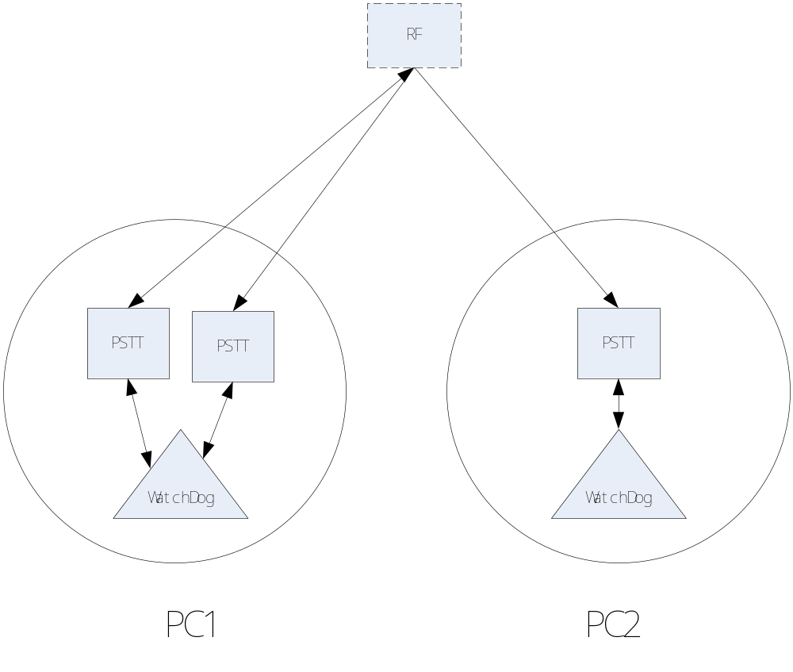
每台PC上需要启动一个watchdog用来监控本PC上PSTT的运行情况，当PSTT异常退出时，需要自动启动。另外WatchDog工具需要管理本PC上需要使用的PSTT配置，能够控制PSTT启动和关闭，每个PSTT的承载的配置以及通讯接口也需要能够在watchDog上进行，PSTT启动后自动隐藏，以托盘样式存在，如果不需要PSTT执行界面操作托盘也可以不存在。

消息解析子系统

消息格式
由于Python只支持文本，因此RF和PSTT间的消息内容全部为文本字符串。脚本采用类SIP或HTTP消息的格式，分为消息头和消息体，消息头和消息体中间有一个空行。
消息头内容为模拟网元名称、策略等一些控制信息
消息体内容为消息描述、执行序列以及执行过程控制

消息头格式
由于承载是TCP，因此消息头中必须有个长度表示消息体的是否接收完毕。

请求消息头：
消息名称 PSTT/版本号
From：RF
To：eNB1
…
Content-length:xx

响应消息头：
消息名称 响应码 PSTT/版本号
From:eNB1
…
Content-length:xx

消息体格式
发送消息描述
接收消息相应动作描述
发送消息描述
发送消息描述

消息定义

SendScript过程

SendScript
SendSript PSTT/1.0
To：eNB1
Content-length：xx

Script content（内容见后面描述）

ScriptReceived
ScriptReceived 200 PSTT/1.0
From:eNB1
Content-length:0

Start过程

Start
Start PSTT/1.0
To：eNB1
Content-length:0

Started
Started 200 PSTT/1.0
From：eNB1
Content-length:0

Event过程
Event PSTT/1.0
From: eNB1
Content-length:xx

Event-Content间5.3.2.4.4的描述

Variable
Variable PSTT/1.0
From: eNB1
Content-length:xx

imsi name value type

每个记录一行
4600100000000000 apn1 zte.com CHAR[]
4600100000000000 TEIDC1 1000 DWORD
4600100000010000 apn2 zte.com.cn CHAR[]

这个是工具之间的内容，RF不用关心

Report过程
该过程是上报网元执行结果，和RF需要的判断信息
Report PSTT/1.0
From: eNB1
Result:Sucs/Fail
Content-length:xx

具体内容根据RF需求后续再定

End过程

End
Exception PSTT/1.0
From: eNB1
Content-length:0

Stop
Stop PSTT/1.0
To:HSS1
cause:normal/abort
Content-length:0

Stoped
Stoped 200 PSTT/1.0
From: HSS1
Content-length:0

异常终止过程

Exception
Exception PSTT/1.0
From: eNB1
Content-length:0

消息体描述
消息内容主要描述消息序列和之间的关联关系
主要包含，发送消息，接收消息及如何响应，发送事件，接收事件，执行关键字库的某个脚本等

脚本内容格式
脚本1
[SendMessage1]
[RecvMessage1]
[RecvMessage2]
[SendMessage2]
[SendMessage3]
[Wait]

脚本2
[RecvMessage1]
[SendMessage1]
[SendMessage2]
[WaitEvent1]
[SendMessage3]
消息脚本顺序执行，接收消息的处理直到下一个接收消息或结束处理完成，脚本结束，用例执行完成。

发送消息格式
对发送消息，脚本中描述的是包括消息的源、目的、名称和参数。由于模拟网元的承载配置包含模拟网元和被测网元信息，因此只需模拟网元（即消息源）即可。格式如下
[Send message1]
param：T_EPDNConnectReqTx.acAPN="%apn1";T_EAttachReqCtrlTx.tUENetworkCapa.blUIA2Fg=0x00000000; T_InitialUeMsgTx.tTai.tPLMNId.bPlmnId="$enodeb1.Location1.pLMNID";T_InitialUeMsgTx.tEUtranCGI.baCellId=05310101—各个参数之间用分号隔开，字符串需要加引号
message：name=S1AP_InitialUeMsg EMM_EAttachReqTx ESM_PDNConnectReq
or alias=eNode_PDNConnectReq
Office：#enobeb1
Group：Group_1(如果一个用例只有一个号码组，这个可以不带)
wait:0(等待多少时间发送)
对消息名，采用别名和全名都可以，别名的协议层次一般是比较全的，如果需要异常测试，就用全名，工具两种方式都支持。别名的命名规则为模拟网元_别名，工具需要建立如下数据表，RF和PSTT都调用
simu_net | alias | message
eNode | PDNConnectReq | S1AP_InitialUeMsg EMM_EAttachReqTx ESM_PDNConnectReq

接收消息格式
对接收消息，需求描述如下：
接收消息的响应用于控制测试工具的定制化动作，当收到某消息时应该如何响应。
接收消息时的响应包括要接收的消息和响应内容。
其中要接收的消息包括消息的源、目的、名称和参数，响应内容可以是各种其他脚本元素，但不包括嵌套的接收响应和脚本结束条件。一个响应中可能包括一组动作，直到下一个接收响应或脚本结束前的内容，都属于这个接收的响应
考虑到工具的架构，规则指定如下：
[RecvMessage1]
Param: T_CrPdpReqRx.abIMSI ="%imsi";T_CrPdpReqRx.enSelMode =0x00000001（校验参数）
Ctrl: T_CrPdpReqRx.enPeerTeidc=0x00000001（控制参数）--别名
Message: GTPV1_GtpCrPdpReq
Office: #3G-GGSN1
Group：Group_1(如果一个用例只有一个号码组，这个可以不带)
Expect:yes/no（是否期望消息）

[SendMessage2]
….
[SendMessage3]
…..

发送事件格式
[SendEvent1]
Event-Name: wait1
OfficeName:eNB1

接收事件格式
[RecvEvent1]
Event-Name: wait1
OfficeName:eNB1

延时消息格式
[wait]
time：1000

消息体数据结构定义
- 发送消息（T_SendMessage）
变量名 | 类型 | 说明
- 接收消息（T_ReceiveMessage）

- 发送事件(T_SendEvent)

- 接收事件(T_ReceiveEvent)

- 延时消息（T_Wait）

- 脚本分析完成后结构
Typedef union
｛
T_SendMessage tSendMessage;
T_ReceiveMessage tReceiveMessage;
T_SendEvent tSendEvent;
T_ReceiveEvent tReceiveEvent;
T_Wait tWait;
｝T_Operation;
每个脚本形成一个列表
Type struct
｛
CString StrOfficeName;
CList< T_Operation, T_Operation&> listOperation;
｝T_OfficeInfo;
每个网元一个脚本，网元形成列表
CList< T_OfficeInfo, T_OfficeInfo &>g_listOfficeInfo;

举例描述4G附着过程
4G附着过程牵扯模拟eNB、HSS和SGW

- 模拟eNB的过程为
(->initialue/Attach Req/PDN ConnectionReq)
(<-Auth Req
->Auth Res) –可选过程
(<-Id Req
->Id Res) –可选过程
(<-SecModeCmd
->SecModeCmp) –可选过程
(<-initialContextReq/Attach Accept/ActDftEpsReq
->InitialContextRes
->Attach Complete/ActDftEpsAccept)
分为上面5个小过程

- 模拟HSS的过程为
(<-AIR
->AIA)
(<-ULR
->ULA)
(<-NOR
->NOA)
分为上面三个小过程，这三个过程都是可选的
- SGW过程
(<-CreateSessReq
->CreaeSessRes)
(<-ModifyBearReq
->ModifyBearRes)
分为上面两个小过程
因此需要三个脚本对应三个模拟网元
模拟eNB脚本为
[SendMessage1]( Attach Req eNB1)
其它过程为默认动作

模拟HSS脚本为
没有脚本，默认动作

模拟SGW脚本为
没有脚本，默认动作

网元配置子系统
目前PSTT的配置不变，配置信息是否有RF传递给PSTT，如果有RF传送，需要增加接口处理解析和重新加载。

执行控制子系统
目前的需求，类似于状态机的方式，流程不能预先确定，在执行过程中才能确定。如HSS的AIR/AIA过程，MME配置频次鉴权，这个过程是可选的，因此在脚本中不存在，采用默认过程，收到AIR，就发送AIA，不接收，不处理。因此目前PSTT执行TCL脚本的方式已经不适应目前的自动化架构，因此TCL可能需要废弃掉，另外MML命令的Telnet实现目前也是TCL实现，这部分功能也需要重新实现。
对第一条消息是发送消息的用例，从发送容器中取第一条消息，调用编码函数发送出去，直到下一步为接收消息，接收消息的处理从接收容器中取，如果取到，根据容器中的下一步指向的消息进行发送或接收处理，发送消息可以是连续几个发送消息，知道下一个接收消息或用例结束；如果取不到，就从默认库中取接收这个消息的行动过程。后续的消息交互，有接收消息触发了，脚本是否执行接收，在发送或接收消息中有个字段来标明（描述中end字段）。
对被动接收的脚本或没有脚本的模拟网元，流程触发的是有接收消息引起的，收到消息在接收容器中查找消息，如果存在，根据接收消息的下一步动作进行编码发送，如果不存在，就从默认库中取接收这个消息的行动过程。
接收消息的校验过程在本子系统通过C来实现。

业务编解码子系统
业务编解码模块代码尽量维持目前的现状，原来协议模块调用GetEnumForwardAttr函数的处理是调用TCL的函数实现的，这个地方需要修改，这部分代码在C中实现。
多承载的实现需要修改，工具需要自动关联本端索引和远端索引，涉及S1AP、TCAP、SCCP和GTP等模块

知识库子系统
该系统把一个大的流程测分成多个小过程，如Iu口的附着过程，拆分为ID过程，Auth过程，SecuMode过程，Accept过程， IuRelease过程等。每个过程可能都有各种变体。
数据库字段为
Protocol | Message | Match | NextAction
GTPV1 | GtpCrPdpReq | T_CrPdpReqRx.enSelMode=1 | [SendMessage1] param1=2…
GTPV1 | GtpCrPdpReq | T_CrPdpReqRx.enSelMode=1 | [SendMessage1] param1=5
GTPV1 | GtpCrPdpRes | T_CrPdpResRx.enCause=128 | [Wait]…
匹配成功后的行动的脚本格式参考前面消息体格式

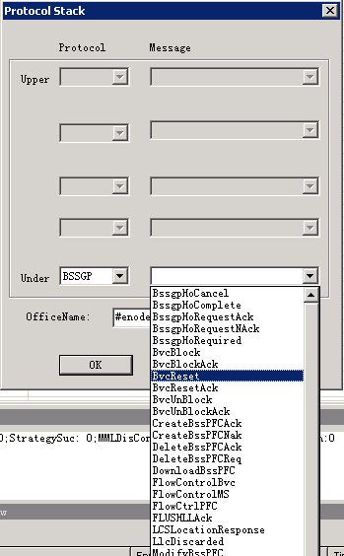
数据库的生成，需要把PSTT的界面编辑方面的内容移到知识库工具里，目前的用例编辑功能可以满足交互过程的编写。界面需要提供查询、增加和删除脚本的功能
每个消息默认值的编辑，分接口和协议，消息呈现就是目前PSTT的消息编辑，不过不是多层，是单层。
获取知识库的默认过程或指定过程，消息参数值，首先取默认值，然后再取过程脚本的值，脚本值优先。

承载子系统
目前的功能维持不变

结果上报子系统
结果上报是文本字符串，有RF确定需要的内容，PSTT工具生成。

打印
由于RF集中控制，因此多个模拟网元的执行过程和打印信息应该上报到RF，便于RF定位问题，如果在PSTT，多个工具查看不是很方便，因此需要增加打印接口，使用UDPSocket传送打印信息，传送到RF，RF把执行结果打印出来。打印信息尽量包含模拟网元信息。

PSTT模拟一个网元被多个RF控制考虑
如果TCL不使用，采用类似状态机方式，一个PSTT可以被多个RF控制，这样每个RF需要单独关联一个号码本， 有用户索引或号码组关联不同RF

扩展性的考虑
系统的扩展性主要体现在以下几个方面：

构架说明

组件标准化设计

协作说明

功能协作

业务控制功能

功能概述：

组件说明

业务管理子系统

业务控制功能

功能需求

业务版本管理

接口说明

子系统对外接口说明

接口需求说明

测试需求说明

可挖掘的专利点

参考文献

